|  |
| --- |
| C:\Users\XD\AppData\Local\Temp\1584194696(1).png |
| 电磁场与电磁波实验 |
| 实验二 静电场边值问题研究实验 |
| **学 院： 电子工程学院**  **班 级： 1802012**  **姓 名： 吕瑞涛**  **学 号： 18020100198**  **理论课教师： 朱满座**  **实验课教师： 徐 茵**  **同 做 者：**  **实验日期： 2020 年 5 月 18 日** |
| |  | | --- | | **成绩：** | |
|  |

|  |
| --- |
| **请务必填写清楚姓名、学号、班级及理论课任课老师。** |

实验二 静电场边值问题研究实验

1. **实验目的：**
   1. 通过虚拟仿真，观察平行板电容器与加盖导体槽内部的电场分布。
   2. 学习用模拟法测量静电场的方法。
   3. 了解影响实验精度的因素。
2. **实验装置**

被测模型有两个：一个用来模拟无边缘效应的平行板电容器中的电位分布；另一个用来模拟有金属盖的无限长接地槽形导体内电位分布。被模拟的平行板电容器，加盖槽形导体及它们对应的模型如图1所示。

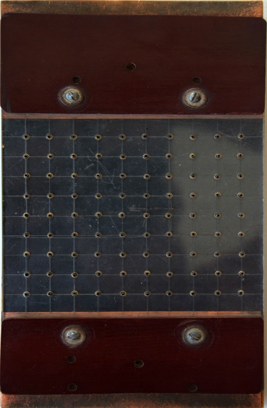 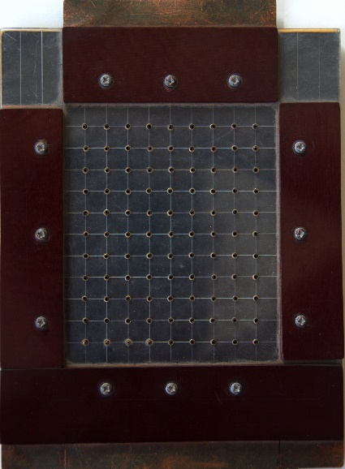

图1

被测模型是在碳素导电纸上按所需的几何形状，尺寸制成如图1所示的金属“电极”。为保证各被测点位置，采用“网格板”来定位。该“网格板”是用透明塑料薄板，板上沿X、Y坐标轴每一厘米打一个小孔，这样就形成了一个正方形网格阵。

1. **实验原理：**

对于复杂边界的静电场边值问题，用解析法求解很困难，甚至是不可能的。在实际求解过程中，直接求出静电场的分布或电位又很困难，其精度也难以保证。本实验根据静电场与恒定电流场的相似性，用碳素导电纸中形成的恒定电流场来模拟无源区域的二维静电场，从而测出边界比较复杂的无源区域静电场分布。

在静电场的无源区域中，电场强度电位移矢量及电位满足下列方程：



式中为静电场的介电常数。

在恒定电流场中，电场强度、电流密度及电位满足下列方程：



式中为恒定电流场中导电媒质的电导率。

因为方程组(1)与方程组(2)在形式上完全相似，所以（静电场中的电位分布函数）与（恒定电流场中的电位分布函数）应满足同样形式的微分方程。由方程组(1)和方程组(2)很容易求得：





式中与处于相应的位置，它们为对偶量。

若与在所讨论区域为均匀分布（即其值与坐标无关），则方程(3)、(4)均可简化为拉普拉斯方程：





电位场解的唯一定理可知：满足相同微分方程的两个电位场，它们具有相同的边界电位值，因此，在保证边界电位值不变的情况下，我们可以用恒定电流场的模型来模拟无源区域的静电场，当静电场中媒质为均匀媒质时，其导电媒质也应为均匀媒质，这样测得的恒定电流场的电位分布就是被模拟的静电场的电位分布，不需要任何改动。

1. **实验内容：**

**Part A 虚拟仿真平行板电容器与加盖导体槽内的电位分布**

使用Matlab或其它编程语言，编写程序，对被测模型的电位分布进行仿真。

* 1. 自选仿真软件，自行设定参数，建立模型，对平行板电容器的电位分布进行虚拟仿真，观察平行板电容器的电位分布趋势，并将仿真结果图记录到实验报告。
  2. 自选仿真软件，自行设定参数，建立模型，对加盖导体槽内部的电位分布进行虚拟仿真，观察加盖导体槽内部的电位分布趋势，并将仿真结果图记录到实验报告。
  3. 将程序代码及相应的说明文字和图形附到实验报告的附录中，不够可附页。可以使用Matlab的pdetool工具箱，利用其图形化界面进行简单设置即可实现建模仿真，请将其设置参数截图与步骤说明记录到附录中。

**Part B 模拟法测量平行板电容器与加盖导体槽内的电位分布**

1. 设置直流稳压电源输出为12V。
2. 依次将两个被测模型连接好电路，如图2所示。先测稳压源输出电压并记入测量数据表头，估算三用表测量误差。注意，加盖导体槽槽盖接电源正极（+12V），槽体接电源负极（0V）。

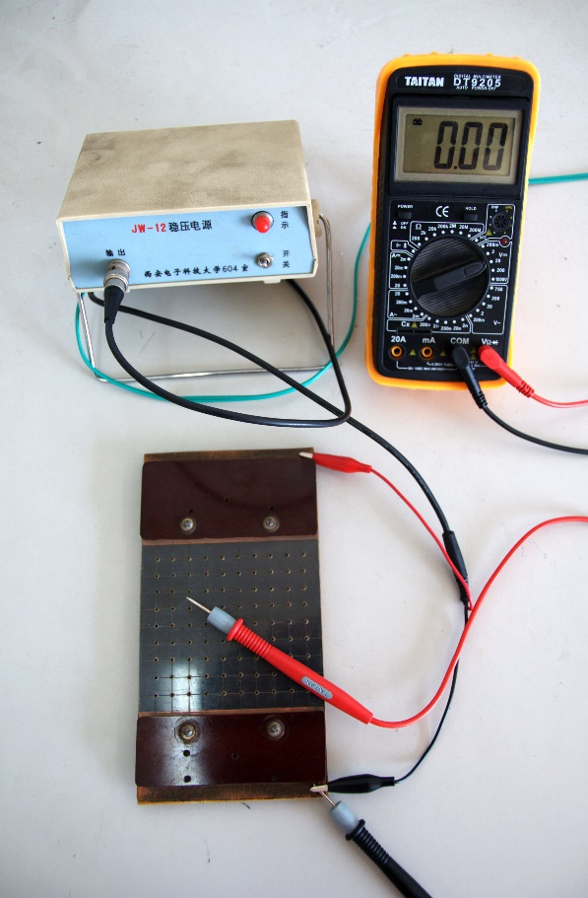 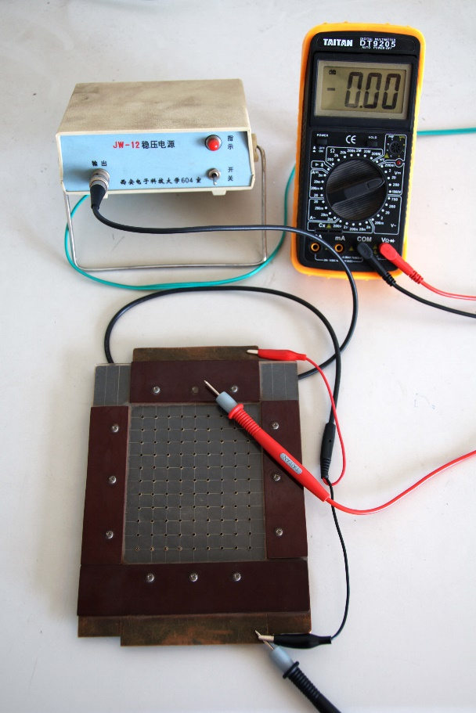

图2

1. 使用万用表在自制“网格板”上逐点测量各点电位值，并记录到实验报告中。
2. **实验数据：**

**Part A 虚拟仿真平行板电容器与加盖导体槽内的电位分布**

1. 平行板电容器的电位分布仿真图

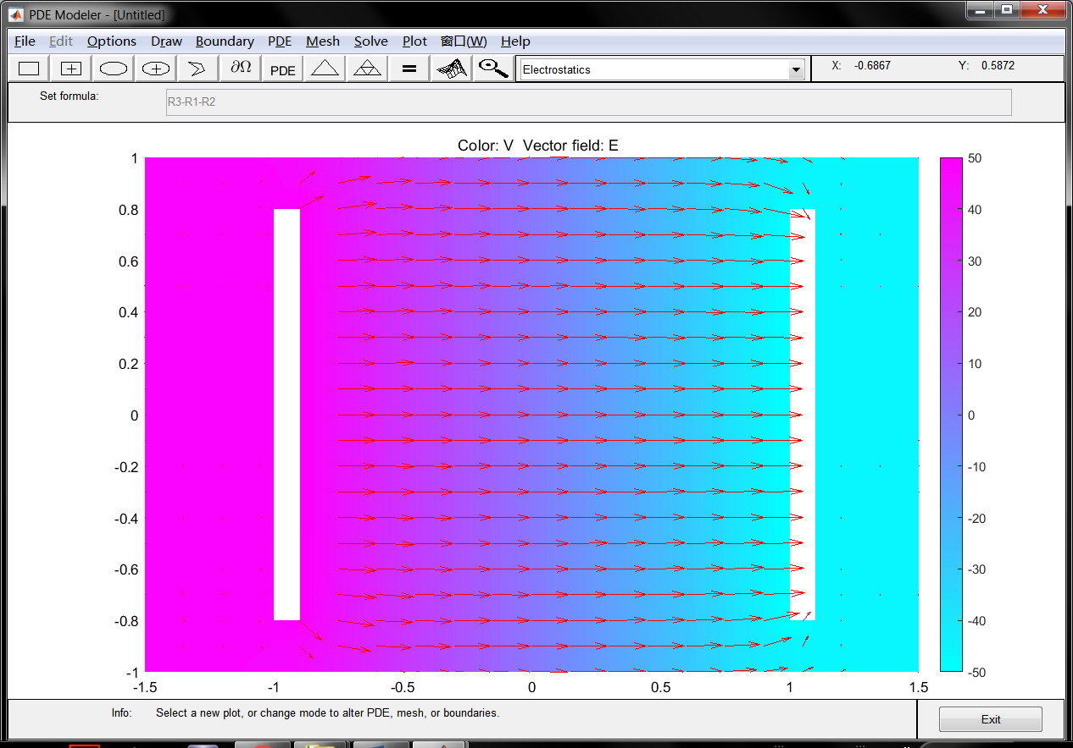

1. 加盖导体槽内的电位分布仿真图

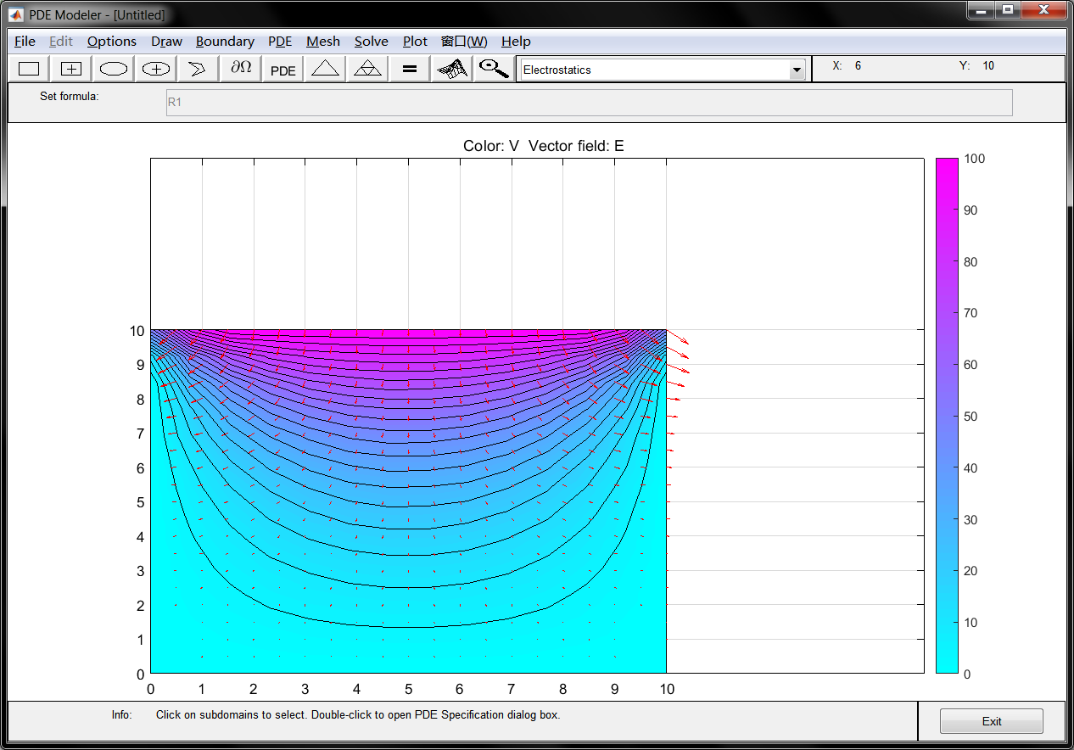

**Part B 模拟法测量平行板电容器与加盖导体槽内的电位分布**

1. 平行板电容器：u = (v)

|  |  |  |  |  |  |  |  |  |  |  |
| --- | --- | --- | --- | --- | --- | --- | --- | --- | --- | --- |
|  | 一 | 二 | 三 | 四 | 五 | 六 | 七 | 八 | 九 | 十 |
| 1 |  |  |  |  |  |  |  |  |  |  |
| 2 |  |  |  |  |  |  |  |  |  |  |
| 3 |  |  |  |  |  |  |  |  |  |  |
| 4 |  |  |  |  |  |  |  |  |  |  |
| 5 |  |  |  |  |  |  |  |  |  |  |
| 6 |  |  |  |  |  |  |  |  |  |  |
| 7 |  |  |  |  |  |  |  |  |  |  |
| 8 |  |  |  |  |  |  |  |  |  |  |
| 9 |  |  |  |  |  |  |  |  |  |  |
| 10 |  |  |  |  |  |  |  |  |  |  |

1. 加盖槽形导体：u = (v)

|  |  |  |  |  |  |  |  |  |  |  |
| --- | --- | --- | --- | --- | --- | --- | --- | --- | --- | --- |
|  | 一 | 二 | 三 | 四 | 五 | 六 | 七 | 八 | 九 | 十 |
| 1 |  |  |  |  |  |  |  |  |  |  |
| 2 |  |  |  |  |  |  |  |  |  |  |
| 3 |  |  |  |  |  |  |  |  |  |  |
| 4 |  |  |  |  |  |  |  |  |  |  |
| 5 |  |  |  |  |  |  |  |  |  |  |
| 6 |  |  |  |  |  |  |  |  |  |  |
| 7 |  |  |  |  |  |  |  |  |  |  |
| 8 |  |  |  |  |  |  |  |  |  |  |
| 9 |  |  |  |  |  |  |  |  |  |  |
| 10 |  |  |  |  |  |  |  |  |  |  |

1. **思考题：**

本实验方法很简单，但是一个工程上很有效的一种方法。因此，除测出所需点电位分布外，还要深入理解有关的一些问题。在做实验报告时除一般要求内容数据外，还要回答下列问题：

* 1. 将平行板电容器的被测模型所测的数据画出图，与平行板电容器理论上的距离—电位比较。编写程序，绘制测量数据与理论数据距离—电位曲线图，并将程序代码附在附录中。
  2. 根据所测得的边界条件数据，编程算出加盖模型空间内X=3、Y=7（厘米）点电场的近似值E（3, 7）=？若要精确求出各点电场值，实验应该如何改进？
  3. 造成本实验误差的因素有哪些？应如何克服？
  4. 如果想要模拟三维边值型静电场，你认为可以采取什么方法？

**附录：**

请在此处附上虚拟仿真程序代码及其他需要附录的文字说明或图，可附页。